1º ANO
ATIVIDADES DE 16 DE AGOSTO A 20 DE AGOSTO DE 2021
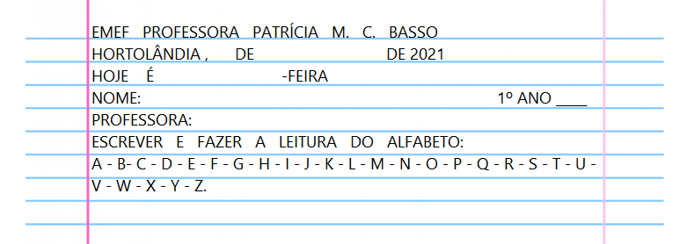
DIA DA SEMANA | ROTINA DIÁRIA DESCRIÇÃO DAS ATIVIDADES
Segunda-feira  Data: 16/08/2021 | Leitura diária: NÚMEROS – TURMA DA MÔNICA - Disponível na plataforma do YouTube no link: https://youtu.be/E-d_SdVkuCc  Atividade do dia: VAMOS RELEMBRAR OS NÚMEROS ATÉ O DEZ FAZENDO A LEITURA. COMPLETE A SEQUÊNCIA NUMÉRICA COM OS NÚMEROS QUE FALTAM. ESCREVA OS NÚMEROS POR EXTENSO. PINTE O QUE SE PEDE.  Arte: Que tal fazer uma atividade de arte e exercitar a criatividade? Dê uma olhadinha na atividade de Arte em nosso BLOG.
Terça-feira  Data: 17/08/2021 | Leitura diária: A lenda da mandioca - Disponível na atividade.  Atividade do dia: Escrever uma receita que contenha mandioca de ingrediente.  Física: Que tal se exercitar um pouquinho? Dê uma olhadinha no BLOG, na atividade preparada pelo professor de Educação Física.
Quarta-feira  Data: 18/08/2021 | Leitura diária: Turma do Cristãozinho - Brincadeiras antigas. Disponível na plataforma do YouTube no link: https://www.youtube.com/watch?v=_6dOZPWQ9Cs  Atividade do dia: As brincadeiras fazem parte da rotina da maioria das crianças. Brincar ajuda a fazer amizades, a trocar ideias, a ouvir opiniões e a receber e dar afeto. Leia e responda, com ajuda de um adulto, as páginas 88, 89, 90, 91. Livro: Buriti Mais História.  Em seguida, construa um CATAVENTO, brinquedo muito usado na idade de seus pais.  Inglês: Hoje é dia de aprender uma nova língua: Vamos estudar Inglês! Dê uma olhadinha na atividade TEMA: TRAFFIC (trânsito) página 55. History / Mini book (História/livrinho) páginas 43 e 45.
Quinta-feira  Data: 19/08/2021 | Leitura diária: Divertv - Vamos jogar peteca - Disponível na plataforma do YouTube no link: https://www.youtube.com/watch?v=Y3qnXX-OmNo  Tente fazer sua própria peteca em casa para brincar!  Atividade do dia: Você conhece a Peteca? Leia o texto informativo e conheça sobre esse brinquedo de origem indígena! Em seguida, conte quantas petecas têm em cada grupo e o número total delas. Depois, pinte o grupo que contém a MENOR quantidade.
Sexta-feira  Data: 20/08/2021 | Leitura diária: “Lenda do Saci Pererê – Turma do Folclore” Disponível na plataforma do YouTube no link: https://youtu.be/um1WHr1ejow  Atividade do dia: Pronuncie o nome de cada personagem do folclore Brasileiro nos desenhos.
PARA AS ATIVIDADES DO LIVRO, VAMOS INTERAGIR.

SEGUNDA-FEIRA 16/08/2021
ATIVIDADE INTERDISCIPLINAR DE MATEMÁTICA E PORTUGUÊS

- VAMOS RELEMBRAR OS NÚMEROS ATÉ 10?
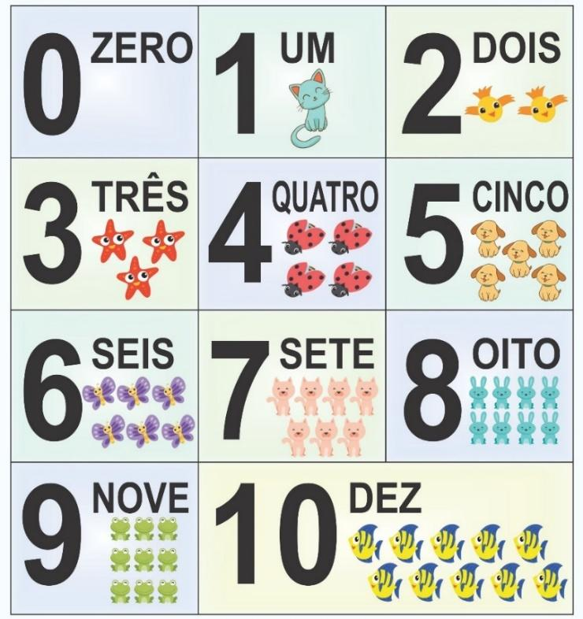

COMPLETE A SEQUÊNCIA NUMÉRICA COM OS NÚMEROS QUE FALTAM.
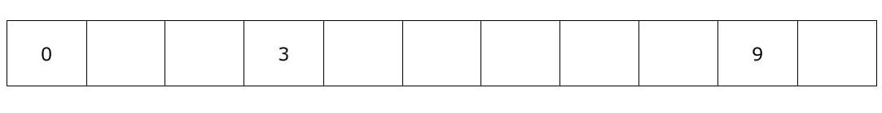

- ESCREVA OS NÚMEROS POR EXTENSO. VEJA O MODELO.
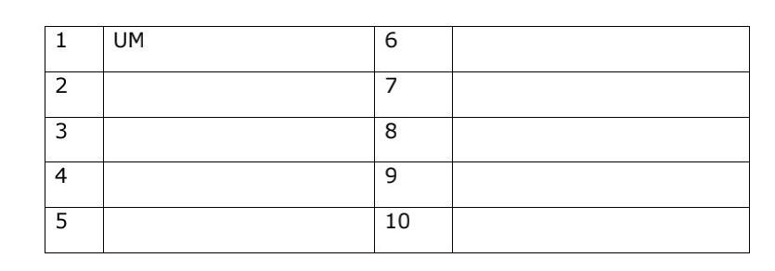

- PINTE O QUE SE PEDE.
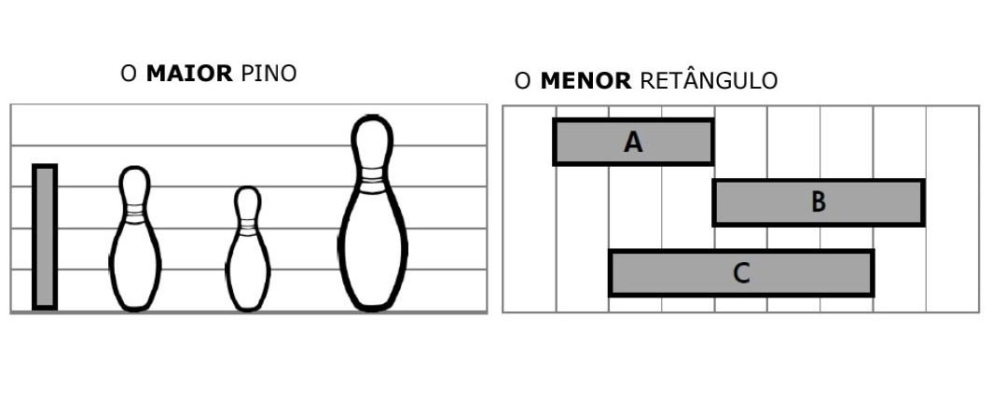

TERÇA-FEIRA 17/08/2021

LEIA O TEXTO:

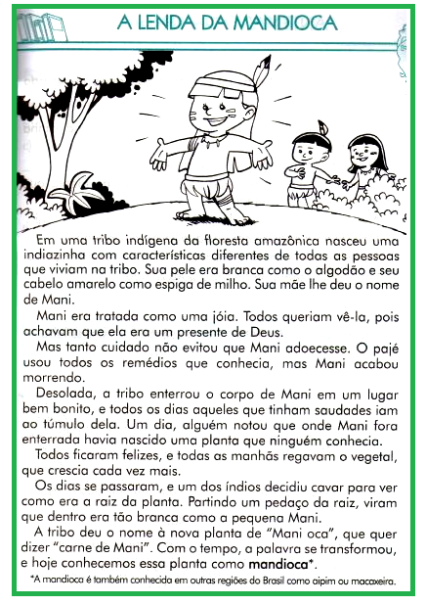

- ESCREVA UMA RECEITA EM QUE A MANDIOCA É USADA.

QUARTA-FEIRA 18-08-2021
ATIVIDADE DE HISTÓRIA

- AGORA VAMOS ASSISTIR O VÍDEO ABAIXO E CONSTRUIR UM CATAVENTO.
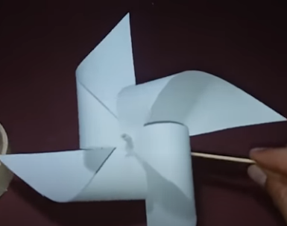
https://youtu.be/7WlfpftjFis
Não se esqueça de tirar uma foto e enviar para sua professora.

QUINTA-FEIRA 19-08-2021

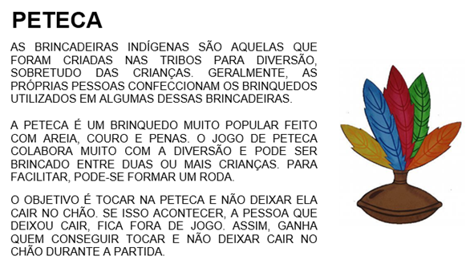

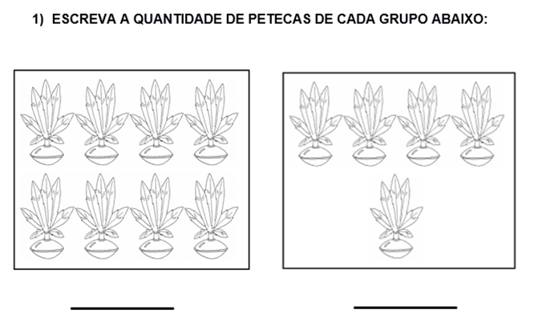

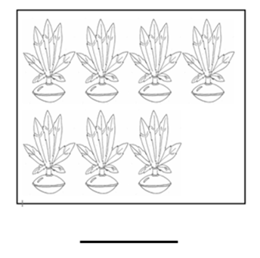

- SOMANDO OS TRÊS GRUPOS, A QUANTIDADE TOTAL DE PETECAS É: ___________

- AGORA, PINTE O GRUPO DE PETECAS QUE TEM A MENOR QUANTIDADE.

SEXTA-FEIRA DIA 20-08-2021



